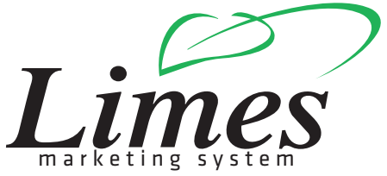
IZJAVA O ODUSTAJANJU OD UGOVORA
- POVRAT ARTIKLA -
Kupovina obavljena prodajom na daljinu (sajt: www.limespi.rs)

Društvo za proizvodnju deterdženata, sapuna i sredstava za čišćenje i poliranje "Limes marketing sistem" doo Pirot, Staničenje bb, 18300 Pirot.
Adresa za prijem robe u slučaju odustajanja od Ugovora: Staničenje bb, 18300 Pirot, kontakt mail: limespirot@gmail.com ili putem telefona +381648654970 .
Ovim putem izjavljujem da odustajem od ugovora o kupovini, koji sam zaključio/la kupovinom na daljinu, svesna/svestan posledica koje to prouzrokuje.

Podaci o kupcu:
Popuniti podatke
Ime i prezime
Ulica i broj
Mesto
Kontakt telefon
JMBG
E-mail adresa
Broj tekućeg računa za povrat novca

Podaci o robi:
Popuniti podatke
Datum isporuke
Broj računa
Šifra robe na koju se odnosu odustajanje od Ugovora
Razlozi za raskid Ugovora

Nakon što primimo obrazac Izjave o odustajanju od ugovora i robu, bez odlaganja ćete primiti obaveštenje o prijemu Izjave o odustajanju od ugovora. Kada se utvrdi da na robi nema oštećenja ili drugih nedostataka, novac će Vam biti isplaćen u celosti na Vaš tekući račun.
Troškove vraćanja robe snosi kupac.
Rok za odustajanje od Ugovora je 14 dana od dana prijema robe.
Izjava o privatnosti podataka:
Podaci koje dostavite u ovom obrascu služe za evidentiranje izmena u prometu i "Limes marketing sistem" doo Pirot, Staničenje bb, 18300 Pirot ih neće skladištiti, niti koristiti u druge svrhe.

Datum podnošenja izjave: Potpis kupca

